FICHA DE TRABAJO: BIOS Y UEFI

Estudiante:
Propósito de aprendizaje
Reconocer la función del BIOS y UEFI, comparar sus características y aplicar procedimientos básicos para acceder a la configuración del firmware de una computadora sin modificar parámetros críticos.
⚠ Regla de seguridad: durante la práctica no cambies voltajes, frecuencias, Secure Boot, modo SATA ni opciones que no hayan sido indicadas por el docente.
1. Recordamos conceptos clave
Concepto | Descripción
Firmware | Software de bajo nivel almacenado en la placa madre que inicia y configura el hardware antes del sistema operativo.
BIOS Legacy | Firmware tradicional con interfaz principalmente de texto, navegación por teclado y arranque asociado comúnmente con MBR.
UEFI | Estándar moderno de firmware, con interfaz gráfica en muchos equipos, soporte para GPT, Secure Boot y más funciones.
2. Observa y compara
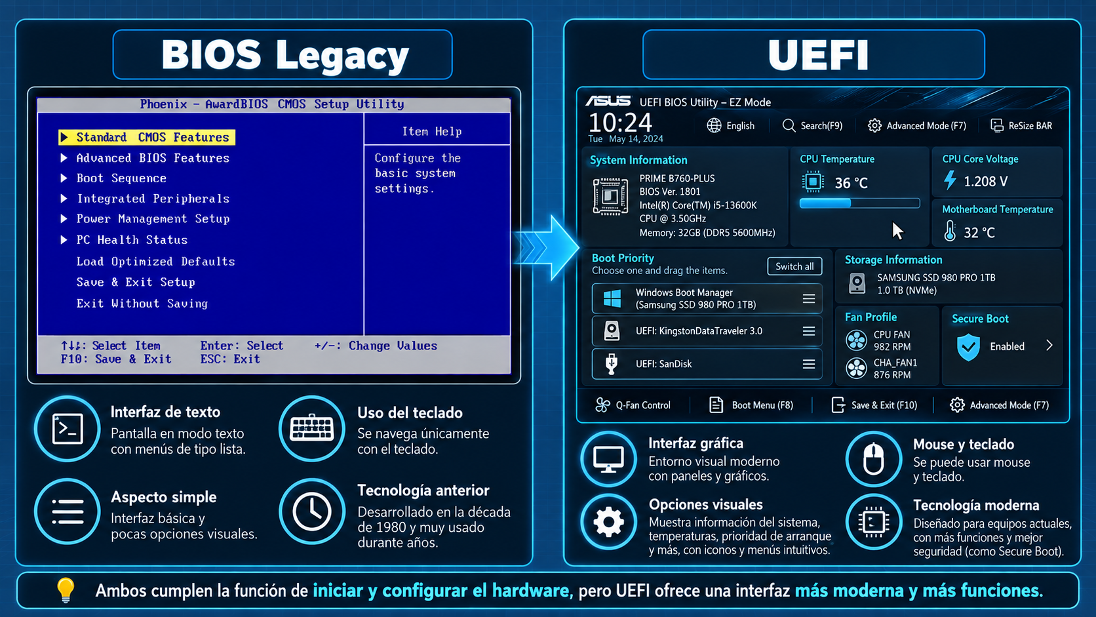
A partir de la imagen, completa el cuadro:
Característica | BIOS Legacy | UEFI
Tipo de interfaz
Dispositivo principal de navegación
Esquema de partición habitual
Secure Boot
Compatibilidad con discos grandes
Generación tecnológica

3. Comprensión y análisis
- ¿Qué función cumple el BIOS o UEFI cuando encendemos una computadora?

- ¿Por qué se dice que UEFI es una evolución del BIOS Legacy?

- Menciona dos ventajas de UEFI frente al BIOS Legacy.

- ¿Qué relación existe entre UEFI y Secure Boot?

- ¿Qué riesgo existe si modificamos parámetros del firmware sin conocer su función?

4. Ruta de acceso desde Windows 10/11
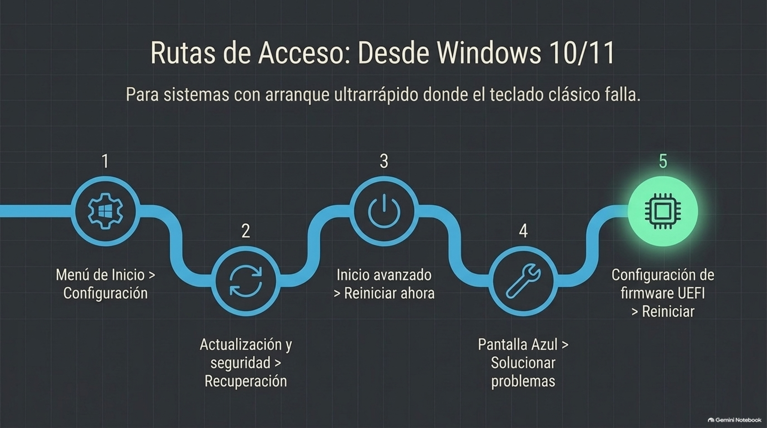

Ordena correctamente la ruta escribiendo del 1 al 5:
[ ] Configuración de firmware UEFI → Reiniciar
[ ] Configuración de Windows
[ ] Solucionar problemas → Opciones avanzadas
[ ] Recuperación → Inicio avanzado
[ ] Reiniciar ahora
5. Aplicación práctica: exploramos el firmware
Con supervisión del docente, ingresa al BIOS/UEFI del equipo asignado. Solo observa y registra información; no modifiques configuraciones.
Dato a identificar | Registro del estudiante
Tipo de firmware: BIOS Legacy / UEFI
Marca o fabricante
Versión del firmware
Fecha del firmware
Modelo de placa o equipo
Procesador reconocido
Cantidad de memoria RAM
Dispositivo principal de arranque
6. Caso técnico
Caso: Una computadora moderna tiene un SSD de 4 TB y Windows 11. El técnico encuentra que el equipo está configurado para trabajar en modo Legacy y desea preparar una instalación moderna del sistema operativo.
a) ¿Qué firmware o modo sería más apropiado para una instalación moderna?

b) ¿Qué esquema de partición se relaciona normalmente con UEFI?

c) ¿Qué ventaja ofrece esta configuración para un disco de gran capacidad?

d) ¿Qué precaución debe tomarse antes de cambiar el modo de arranque de un equipo que ya tiene un sistema operativo instalado?

7. Relaciona los conceptos
N.º | Concepto | Definición / función
1 | POST | ___ Verifica componentes básicos al encender el equipo.
2 | Secure Boot | ___ Ayuda a impedir el arranque de software no autorizado.
3 | GPT | ___ Esquema de partición moderno asociado frecuentemente con UEFI.
4 | MBR | ___ Esquema tradicional de partición usado comúnmente con Legacy.
5 | Boot Priority | ___ Define el orden en que se buscan dispositivos de arranque.
6 | Firmware | ___ Software integrado que configura el hardware antes del sistema operativo.

8. Verdadero (V) o falso (F)
( ) El BIOS/UEFI se ejecuta antes que Windows.
( ) UEFI solo puede utilizarse con teclado.
( ) Secure Boot es una función relacionada con la seguridad del arranque.
( ) Cambiar cualquier parámetro del firmware siempre es seguro.
( ) La prioridad de arranque permite elegir desde qué dispositivo intenta iniciar la computadora.
( ) BIOS Legacy y UEFI cumplen funciones totalmente distintas y no tienen relación entre sí.

9. Conclusión personal
En 3 o 4 líneas, explica por qué un técnico de ensamblaje y reparación debe conocer BIOS y UEFI.

10. Lista de cotejo de la actividad
Criterio | Sí | En proceso | No
Diferencia BIOS Legacy y UEFI a partir de sus características. | ☐ | ☐ | ☐
Explica la función del firmware durante el arranque. | ☐ | ☐ | ☐
Reconoce la ruta de acceso a UEFI desde Windows 10/11. | ☐ | ☐ | ☐
Identifica datos básicos dentro del BIOS/UEFI del equipo. | ☐ | ☐ | ☐
Relaciona UEFI con GPT y Secure Boot. | ☐ | ☐ | ☐
Respeta las normas de seguridad y no modifica parámetros sin autorización. | ☐ | ☐ | ☐
11. Reto final
Un compañero afirma: “UEFI es simplemente un BIOS con colores y mouse”. ¿Estás de acuerdo? Fundamenta tu respuesta mencionando al menos tres diferencias técnicas.
________________________________________________________________________________
________________________________________________________________________________
________________________________________________________________________________
________________________________________________________________________________
________________________________________________________________________________
________________________________________________________________________________
Para el docente: se recomienda realizar la práctica con equipos de demostración o máquinas donde un cambio accidental pueda revertirse. Antes de salir del firmware, usar “Exit Without Saving” si no se desea conservar cambios.

